臺中市政府文化局纖維工藝博物館街頭藝人展演場地申請書(填寫範例)
申請日期： 109 年 07 月 01 日 第一聯：由主辦機關審核作業用
展演名稱 | 音樂演出 |  |  |  |  |  |  |  |  | █表演藝術類  □視覺藝術類  □創意工藝類
展演內容 | 薩克斯風演奏 |  |  | 是否使用擴音設備 |  | █是 □否
使用時間 | 109年08月01日14時30分 至 109年08月01日17時0分
地點及位置 | 纖維工藝博物館纖維廣場 |  |  |  |  |  |  |  | 預定表演人數 |  |  |  |  | 1人
申請人基本資料 | 街頭藝人姓名 |  | 王小華(簽名或蓋章) |  |  |  |  | 街頭藝人證號 |  |  |  |  | *******
 | 地址或e-mail |  | 456@gmail.com
 | 街頭藝人證之期限 |  | 110/01(請附影本) |  |  |  | 電話 |  |  |  | 04-12345678/  09xx-123456
切 結 書
- 申請人應遵守纖維工藝博物館街頭藝人展演場地申請書及其他相關法令之規定，並不得製造噪音、地面污損、垃圾、空氣污染及損壞設施與植栽，如有違反前揭條例或其他使用規定時，館方人員得隨時停止借用並依法裁罰，借用人不得異議。
- 活動期間如有發生妨害公共安全情事、違法事件或造成他人權益損害者，借用人應自行負法律上一切責任。
- 展演內容若涉及影片、音樂、錄音或其他著作權利之公開上映、公開播送、公開演出、公開傳輸等授權時，申請人應取得相關著作權仲介團體之個別授權或概括授權，若有侵害他人著作權之情事，均由申請人自負法律責任。
- 申請人特此聲明本申請案所提供資料完全屬實，並同意接受及遵守「臺中市政府文化局纖維工藝博物館街頭藝人展演場地申請書」之規定，如有違反，願負一切責任。
此 致
臺中市政府文化局纖維工藝博物館
立同意書人：王小華 （簽名蓋章）聯絡電話：0912-3456789
地址：臺中市xx區xxx路xx號
中華民國 109 年 07月 01日
本欄由審核單位填寫  審核結果 | □通過  □未通過
承辦人 |  | 股長 |  |  | 秘書 |  |  |  |  |  |  | 主任
臺中市政府文化局纖維工藝博物館街頭藝人展演場地申請書填寫範例
申請日期： 109 年 07 月 01 日 第二聯：審查後，交由街頭藝人留存
展演名稱 | 音樂演出 | █表演藝術類  □視覺藝術類  □創意工藝類
展演內容 | 薩克斯風演奏
使用時間 | 109年08月01日14時30分 至 109年08月01日17時0分
地點及位置 | 纖維工藝博物館纖維廣場
街頭藝人證 | (請粘貼影本)
注意事項：
- 請於現場顯著位置揭示本申請書，並應接受館方相關人員之檢查。
- 申請人請遵守「臺中市政府文化局纖維工藝博物館纖維廣場街頭藝人展演場地申請書」之規定。
審核結果 | □通過  □未通過
(戳章)

臺中市街頭藝人開放空間展演場地
場地名稱 | 臺中市纖維工藝博物館-纖維廣場
地址 | 412015臺中市大里區勝利二路1號
場地照片 | 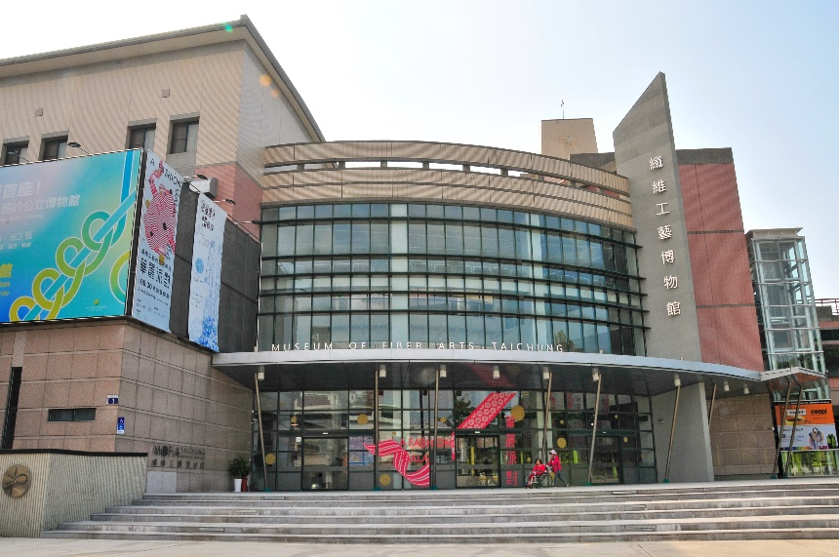  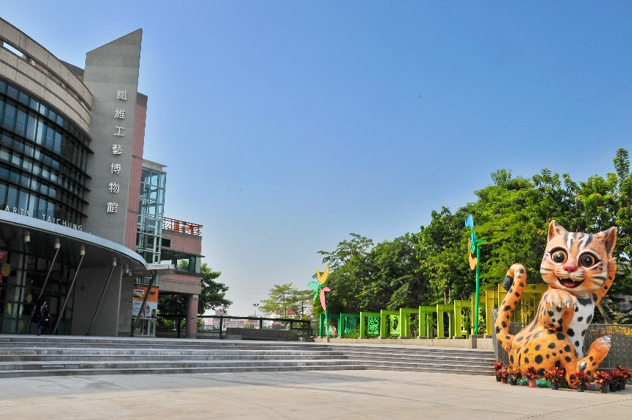
開放展演區域及受理數量(個人或團體) | █表演藝術類:纖維廣場個人組1組或團體組1組  █創意工藝類:纖維廣場個人組1組或團體組1組  █視覺藝術類:纖維廣場個人組1組或團體組1組
展演申請受理方式 | 1. □街頭藝人不須申請可逕行前往展演。  █須於 14 天前提出展演申請(續填下項)。  2.申請方式：█書面 □電話 █E-mail □其他：  3.管理辦法及申請表格連結網址：  http://mofia.taichung.gov.tw/DownloaderList
展演場地硬體設備規定 | █可使用擴音設備 □不可使用擴音設備  ▓可提供電源 □無法提供電源  □不得使用電源 □不可設置桌椅等硬體  █可設置桌椅硬體  □其他：
場地特色 | 本廣場寬敞明亮，並設有花博石虎裝置藝術(約6公尺高)，纖博館近鄰運動公園、活動中心，平假日人潮眾多。
可展演時段 | 週六~週日 09:00-16:00
管理單位 | 纖維工藝展演中心展覽教育股-陳小姐
聯絡方式 | █連絡電話 | 04-24860069分機309
 | □傳真號碼
 | █電子信箱 | mofia1017@gmail.com
場地管理規定  *如檔案過大，  請另以附件方式提供 | - 表演者須具備臺中市政府核發之街頭藝人證，始可申請展演，並經管理單位核可後方可展演。  - 表演者須於14天前提出展演申請。  - 應將街頭藝人證揭示於活動現場位置，並接受臺中市政府文化局及開放場所管理人之查驗。  - 不得有妨礙交通、環境安寧或公共安全之行為。  - 表演內容不得販賣食品、飲料，不得設及政治選舉活動、宗教、抗議或集會遊行活動，如違上開規定，由管理單位當場制止，並通知市府處理，且不得再行申請。  - 表演型態及內容應考量鄰近住戶反應等，並接受管理單位之協調機動調整或終止表演。  - 表演結束後，表演者須負責清潔及恢復原狀，如造成本場地之損壞及傷亡，須負責損壞及傷亡賠償責任。
預估效益 | 本單位平日單日進館人數平均為300人，假日單日進館人數平均為1000人，如遇舉辦活動單日進館人數可達2000人以上；預計街頭藝人展演可吸引更多人潮。

